Compacto y dinámico
La serie de motores 8LS de B&R ahora aún más potente
Los motores de la serie 8LS de B&R han sido totalmente modernizados y ahora son más potente que antes. Una carcasa más compacta, diseño optimizado y tamaños adicionales son sólo algunas de las característica que hacen estos motores más atractivos y universales.
B&R ha mejorado en muchos detalles los ya potentes y dinámicos servomotores de la serie 8LS. Por ejemplo, los motores de tamaño 2 y 3 con los mismos datos técnicos ahora son mucho más compactos, garantizando al máximo la compatibilidad con una más alta densidad de potencia. Los motores de tamaño 5 y 7 están disponibles en longitudes adicionales, por lo tanto ofrecen más flexibilidad en términos de dinámica y par.
Seguridad incluida
Los motores 8LS utilizan nuevos encoders inductivos que proporcionan datos extremadamente precisos comparados con los encoders anteriores. Combinado con el interface digital EnDat 2.2, la funciones de seguridad más comúnes se pueden utilizar con los cables de motor híbridos donde el encoder y el cable de motor estan juntos, reduciendo el trabajo del cableado y los costes.
Los motores de la serie 8LS habitualmente más utilizados están disponibles como motores preferidos. Para nuestros clientes, esto significa una relación precio/rendimiento y un plazo de entrega reducido. En el caso de ser necesario, estos motores pueden estar disponibles en poco tiempo y ser enviados por servicio urgente.

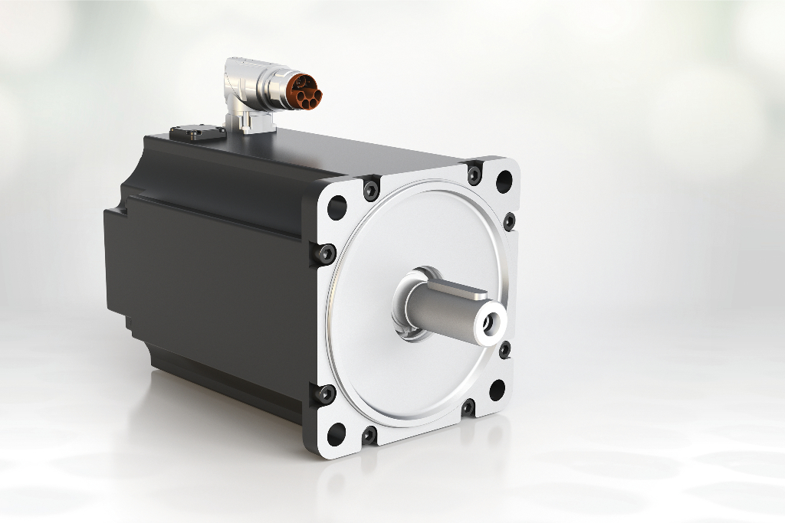
Los motores de la serie 8LS de B&R han sido totalmente modernizados y en el proceso se han implementado numerosas mejoras.

Acerca de B&R
B&R es una innovadora empresa de automatización con sede en Austria y oficinas en todo el mundo. Como líder mundial en automatización industrial, B&R combina tecnología punta con ingeniería avanzada para ofrecer a los clientes, en prácticamente todas las industrias, soluciones completas para automatización de máquinas y fábricas, control de movimiento, HMI y tecnología de seguridad integrada. Con estándares industriales de comunicación de bus de campo como POWERLINK y openSAFETY, además del potente entorno de desarrollo de software Automation Studio, B&R está constantemente redefiniendo el futuro de la automatización. El espíritu innovador que mantiene a B&R al frente de la automatización industrial está impulsado por el compromiso de simplificar los procesos y superar las expectativas del cliente.
Para más información, visite www.br-automation.com.
Si publica esta nota de prensa, por favor envíe una copia a:
Bernecker & Rainer Automatización industrial S.L.U.
Vallsolana Garden Business Park
Camí de Can Camps, 17-19
08174 Sant Cugat del Vallés
Barcelona
o al e-mail: office.es@br-automation.com

